
Российская Федерация
Ростовская область
октябрьский район
Муниципальное образование «Каменоломненское городское поселение»
Администрация Каменоломненского городского поселения

постановление

30.12.2016 | № 150 | р.п. Каменоломни

Об утверждении границ специально отведенных мест для проведения публичных мероприятий на территории Каменоломненского городского поселения

В соответствии с требованиями Федерального закона от 19.06.2004 № 54-ФЗ «О собраниях, митингах, демонстрациях, шествиях и пикетированиях», Областного закона от 27.09.2004 №146 «О некоторых вопросах, связанных с проведением публичных мероприятий на территории Ростовской области», Постановления Правительства Ростовской области от 27.12.2012 № 1120 «О специально отведенных местах для проведения публичных мероприятий на территории Ростовской области», в целях оказания содействия организаторам публичных мероприятий в организации и проведении их на территории Каменоломненского городского поселения, предотвращения террористических угроз и обеспечения безопасности граждан в местах массового пребывания людей, недопущения противоправных действий при проведении публичных мероприятий на территории районного центра, руководствуясь п. 9 ст. 46 Устава муниципального образования «Каменоломненское городское поселение»:
ПОСТАНОВЛЯЮ:
1. Утвердить границы специально отведенных или приспособленных для коллективного обсуждения общественно значимых вопросов и выражения общественных настроений, а так же массового присутствия граждан для публичного выражения общественного мнения по поводу актуальных проблем преимущественно общественно-политического характера мест:
1.1. р.п.. Каменоломни площадь им. 50-летия Победы, сквер у памятника "Вечный огонь" в границах, согласно приложению № 1 к настоящему постановлению;
1.2. р.п. Каменоломни площадь Комсомольская, сквер у памятника В.И. Ленину в границах, согласно приложению № 2 к настоящему постановлению;

2. Политическим партиям, общественным объединениям, инициативным группам граждан, организаторам проводить публичные мероприятия в местах, согласно п. 1 настоящего постановления.
3. Ведущему специалисту по делопроизводству и архивной работе:
3.1. При получении уведомления о проведении публичного мероприятия руководствоваться настоящим Постановлением.
3.2. В день получения уведомления о проведении публичного мероприятия информировать первого заместителя главы Администрации Октябрьского района.
3.3. При проведении публичного мероприятия требовать от организатора соблюдения порядка его организации и проведения, обеспечить совместно с представителями правоохранительных органов общественный порядок и безопасность граждан.
4. Настоящее постановление вступает в силу с момента его обнародования и подлежит размещения на официальном сайте Администрации Каменоломненского городского поселения http://www.kamenolomninskoe.ru
5. С момента вступления в силу настоящего постановления признать утратившим силу постановление Администрации Каменоломненского городского поселения № 176 от 31.05.2016 «Об утверждении мест для проведения публичных мероприятий на территории Каменоломненского городского поселения».
6. Контроль за исполнением настоящего Постановления возложить на заместителя главы Администрации по ЖКХ, строительству и благоустройству.

Глава Администрации
Каменоломненского
городского поселения М.С. Симисенко

Приложение № 1
К постановлению
Администрации
Каменоломненского
городского поселения
№ 150 от 30.12.2016

ГРАНИЦЫ
специально отведенных мест для проведения публичных мероприятий на территории Каменоломненского городского поселения в пределах сквера у памятника "Вечный огонь" на площади им. 50-летия Победы.
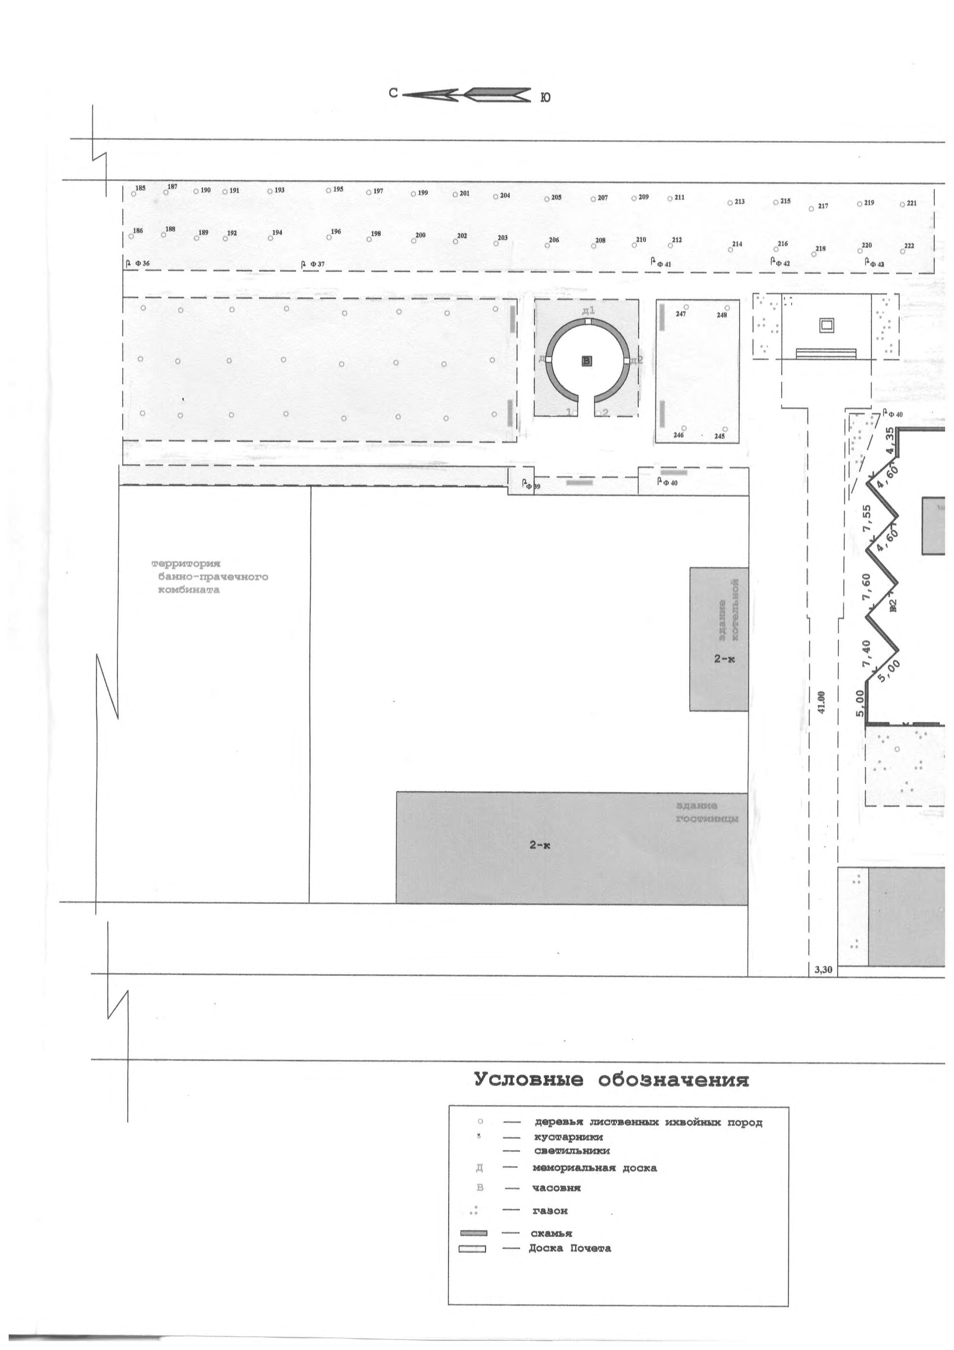
Ведущий специалист по
правовой и кадровой работе А.А. Здоровцев

Приложение № 1
К постановлению
Администрации
Каменоломненского
городского поселения
№ 150 от 30.12.2016

ГРАНИЦЫ
специально отведенных мест для проведения публичных мероприятий на территории Каменоломненского городского поселения в пределах сквера у памятника В.И. Ленину на площади Комсомольской

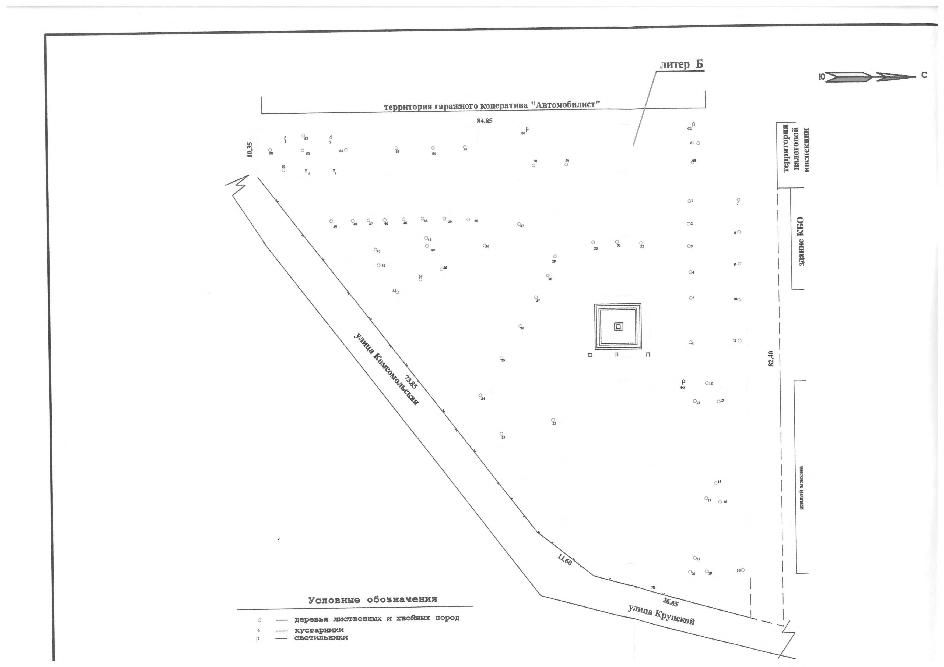

Ведущий специалист по
правовой и кадровой работе А.А. Здоровцев

